Прокуратура Шенталинского района разъясняет.
«Какая ответственность предусмотрена за организацию и участие в несанкционированных митингах?».

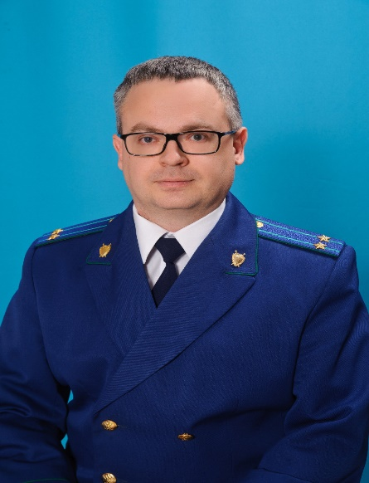
Разъясняет прокурор Шенталинского района Сергей Енякин.

Публичное мероприятие - открытая, мирная, доступная каждому, проводимая в форме собрания, митинга, демонстрации, шествия или пикетирования либо в различных сочетаниях этих форм акция, осуществляемая по инициативе граждан Российской Федерации, политических партий, других общественных объединений и религиозных объединений, в том числе с использованием транспортных средств.
Под организацией публичного мероприятия следует понимать осуществление одного из предусмотренных Законом о публичных мероприятиях действий либо их совокупности: оповещения возможных участников публичного мероприятия и подачи уведомления о проведении публичного мероприятия в соответствующий орган публичной власти, проведения предварительной агитации, изготовления и распространения средств наглядной агитации, а также других действий, не противоречащих законодательству Российской Федерации, совершаемых в целях подготовки и проведения публичного мероприятия
Невыполнение или ненадлежащее выполнение указанных обязанностей может выражаться в том числе в необеспечении соблюдения условий проведения публичного мероприятия, указанных в уведомлении о проведении публичного мероприятия или измененных в результате согласования с органом публичной власти и т.д.
Согласно ч. 1 ст. 20.2 КоАП РФ нарушение организатором публичного мероприятия установленного порядка организации либо проведения собрания, митинга, демонстрации, шествия или пикетирования, за исключением случаев, предусмотренных ч. ч. 2 – 4, 9 ст. 20.2 КоАП РФ, влечет:
а) наложение административного штрафа на граждан в размере от 10 000 до 20 000 рублей или обязательные работы на срок до 40 часов;
б) наложение административного штрафа на должностных лиц в размере от 15 000 до 30 000 рублей;
в) наложение административного штрафа на юридических лиц в размере от 15 000 до 100 000 рублей.
Административная ответственность организатора публичного мероприятия по ч. 1 ст. 20.2 КоАП РФ наступает также в случаях организации или проведения публичного мероприятия, если органом публичной власти в его проведении отказано по предусмотренным законом основаниям.
Часть 1.1 ст. 20.2 КоАП РФ предусматривает административную ответственность за вовлечение несовершеннолетнего в участие в несанкционированных собрании, митинге, демонстрации, шествии или пикетировании, если это действие не содержит уголовно наказуемого деяния.
Совершение данного правонарушения влечет наложение административного штрафа на граждан в размере от тридцати тысяч до пятидесяти тысяч рублей, или обязательные работы на срок от двадцати до ста часов, или административный арест на срок до пятнадцати суток.
При этом, согласно статье 212.1 Уголовного кодекса Российской Федерации неоднократное нарушение установленного порядка организации либо проведения собрания, митинга, демонстрации, шествия или пикетирования влечет наказание в виде штрафа в размере от 600 000 до одного 1 000 000 рублей, обязательных работ на срок до 480 часов, исправительных работ на срок от 1 года до 2 лет, принудительных работ на срок до 5 лет, либо лишение свободы на срок до 5 лет.
Стоит отметить, что неоднократность нарушения образуется, если лицо ранее привлекалось к административной ответственности за совершение административных правонарушений, предусмотренных ст. 20.2 Кодекса Российской Федерации об административных правонарушениях, более 2 раз в течение 180 дней.

04.03.2022

